Valmisruokaa, jota et uskonut olevankaan

SMAK on aivan uusi valikoima valmiita, ihanan herkullisia ja hyvin valmistettuja ruokia. Valmisruokaa, jota et uskonut olevankaan!

SMAK-valikoimaan kuuluu kolme parhaista raaka-aineistamme tehtyä annosruokaa. Niiden ohjeet on tehnyt oma kokkimme Jeppe Åkermyr. Pakastetusta valmisruoasta on paljon ennakkoluuloja. Siksi halusimme SMAK-valikoimalla näyttää, että pystymme tarjoamaan yllättävän hyviä valmiiksi tehtyjä ruokia. Olemme valinneet kolme ajankohtaista ja maukasta ohjetta.

Anna meidän yllättää sinut hurmaavan hyvällä maulla!

SMAK Turskan selkäfileetä & Hernegromaltaa ja linguine-pastaa

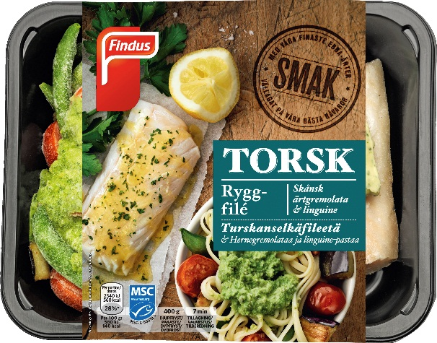

Olemme sekoittaneet hernegremolatan Finduksen maukkaimmista Ebba-herneistä, valkosipulista, sitruunasta ja persiljasta ja valmistaneet tuorepastan sekä turskan selkäfileen – kalan parhaan palan. Makuelämyksen huipentaa herkullinen maustevoi.

SMAK Broilerin sisäfileetä & Kermaista risottoa ja pippurikastiketta

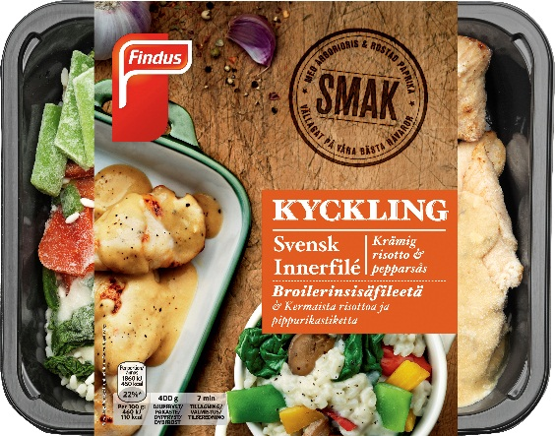

Hellävaraisesti paistettuja broilerin sisäfileitä pehmeän täyteläisessä pippurikastikkeessa. Lisäksi mukana on maukasta risottoa, rapeita kasviksia ja papuja.

SMAK Ricottapihvejä & Parsacrèmeä, tagliatellea ja tomaattisalsaa

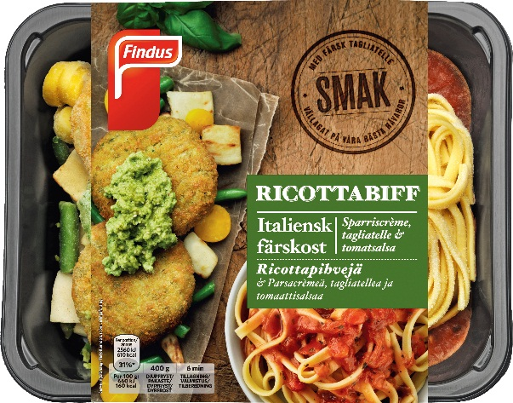

Maukkaiden kasvispihvien aineksia ovat italialainen tuorejuusto, pinaatti, riisi ja tuoreet yrtit. Seurakseen pihvit ovat saaneet täyteläistä tomaattisalsaa, tuoretta tagliatellea ja parsacrèmeä.

”SMAK-valikoimaan voin suunnitella korkeatasoisia ruokia, joissa on upeita raaka-aineita ja paljon makua.” Jeppe Åkermyr, Finduksen kokki

Dagens Thai-broilerinfilee &kookosmaitoa
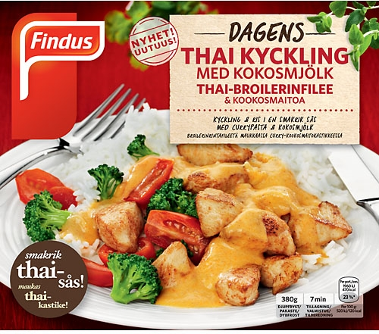

Broileria ja riisiä ihanan maukkaassa curry-kookosmaitokastikkeessa

Dagens Thai-broilerinfilee & kookosmaitoa tarjoillaan riisin ja ihanan maukkaan curry-kookosmaitokastikkeen kanssa. Finduksen ruoissa voit aina luottaa tasaisen korkeaan laatuun. Se on tärkein ateria-aineksemme.

Dagens Middag pannuateriat

Favourites pannuateriat ovat jatkossa Dagens Middag markkinointinimen alla. Valikoimassa on kolme tuotetta Pasta Bolognese, Ranskalainen kanapata ja Curry Chicken. Pakkauskoko 600g.

World Selection Indian Curry Korma -kasvisateria

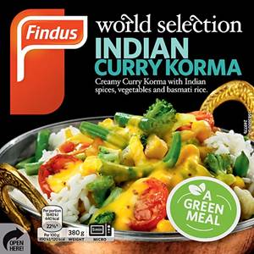

Mehevässä Curry Kormassa on intialaisia mausteita, kasviksia ja basmatiriisiä

World Selection -valikoiman ruoat saavat inspiraationsa maailman eri keittiöiden parhaista antimista. Uutuus Curry Korma on herkullista kasvisruokaa intialaiseen tapaan: perunaa, papuja, parsakaalia, kukkakaalia, kikherneitä ja tomaattia. Ruoka on valmistettu huolellisesti, ja raaka-aineet ovat maukkaita ja laadukkaita – kuten kaikissa World Selection -aterioissa. Löydä omat suosikkisi!

